Obsttörtchen
(Ideal für Fingerfood bei Partys)

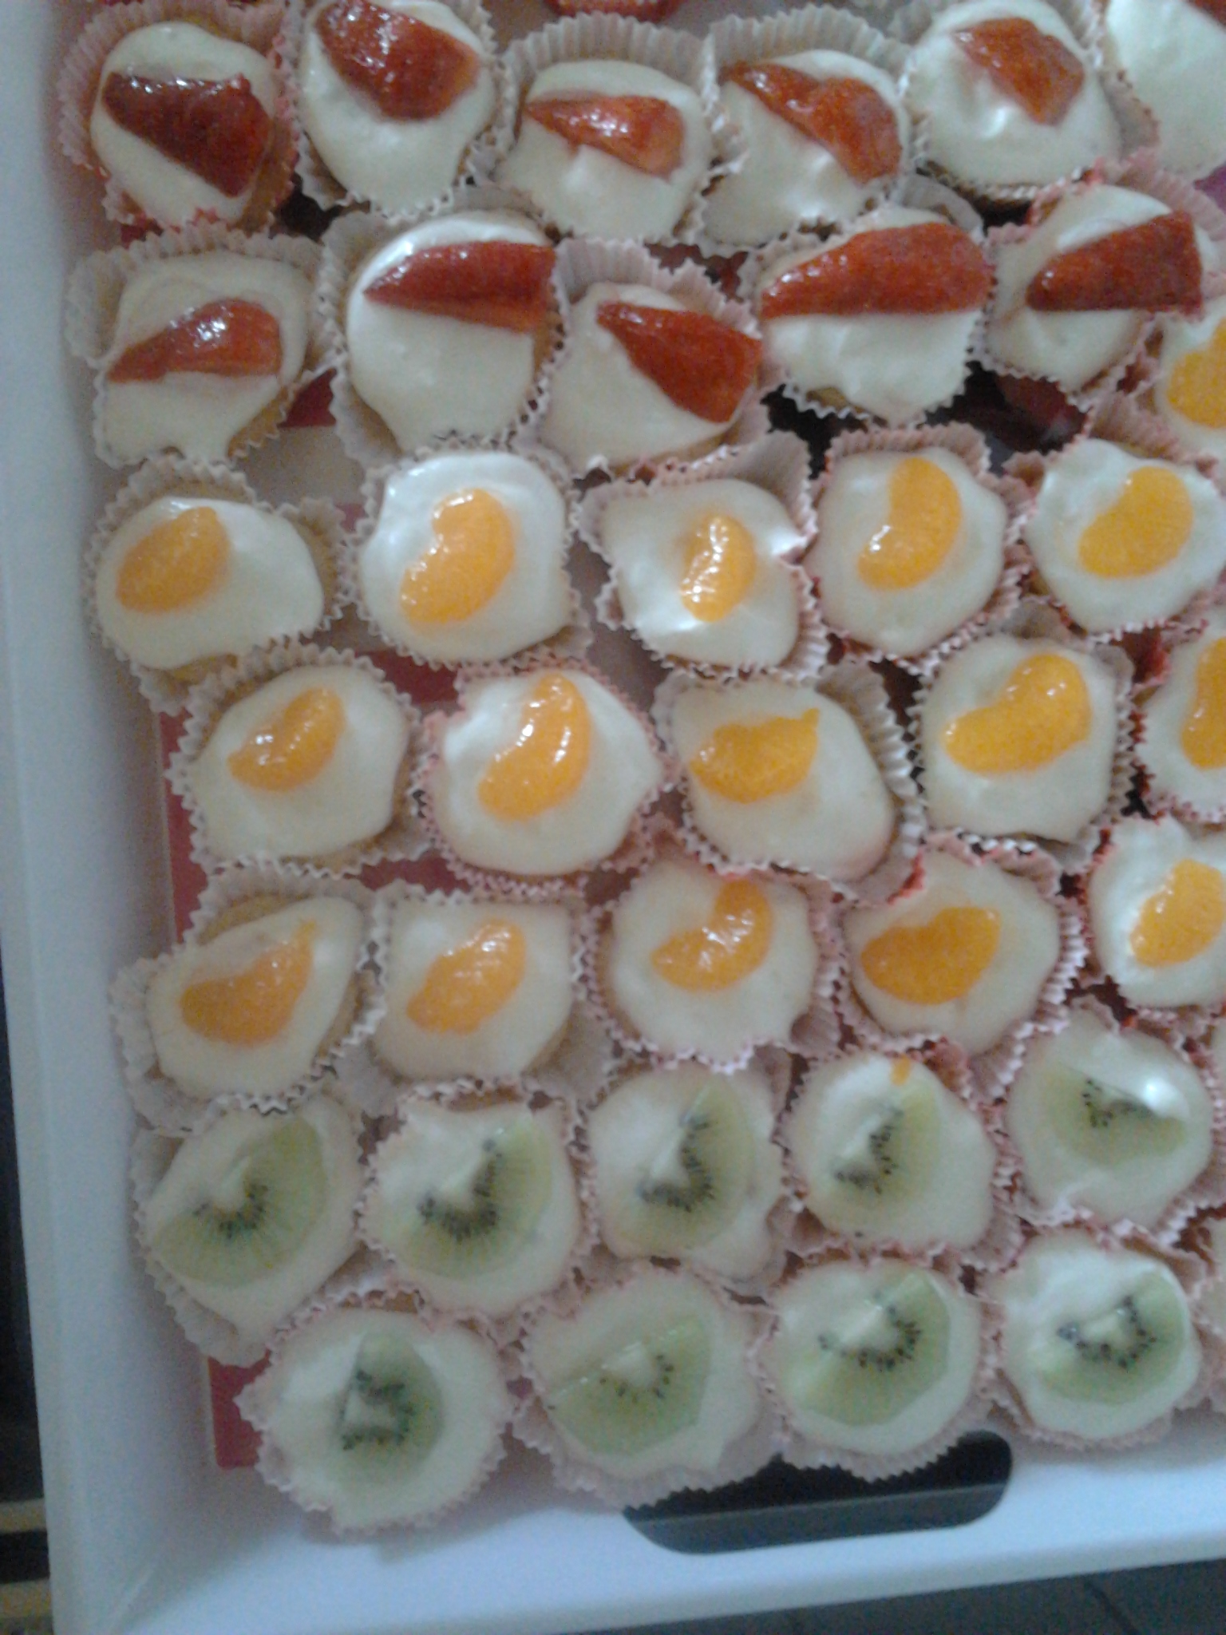

Zutaten Biskuittmasse:  (ca. 70 Stk.) | Zutaten Creme:
7 Eier | 1 Becher (500 g) Pfirsich-Melba oder Vanillejoghurt
7 Eßl. lauwarmes Wasser | 1 Becher Sahne (250 g)
240 g Puderzucker | 1 Becher Sauerrahm/Schmand (250 g)
240 g Mehl glatt | 1 Pkt. QuimiQ falls vorhanden  (schmeckt aber auch ohne sehr lecker)
1 Eßl. Rapsöl | Puderzucker nach Geschmack
1 Vanillezucker | 6 Blatt Gelatine
 | Eventuell etwas Rum

Masse: Eier trennen, Eiweiß zu steifem Eischnee schlagen. Dotter mit Wasser schaumig aufschlagen. Zucker und Vanillezucker einrieseln lassen und fest weiterrühren, bis es eine schöne, weißlich cremige Masse ergibt. Dann das Öl unterrühren und zuletzt abwechselnd Mehl und Eischnee ganz kurz unterziehen.
Masse (je 1 Esslöffel) in ein Muffinförmchen füllen. Kurz bei 200° C backen, bis die Törtchen hellgelb sind. Auf keinen Fall zu lange, denn dann ist der Biskuitt zu trocken.

Creme: Sahne steif schlagen. QuimiQ glatt rühren, Sauerrahm/Schmand und Joghurt dazugeben und Sahne unterheben. Mit Zucker und Rum abschmecken. Zuletzt etwas von der Joghurtmasse zur zerlassenen Gelatine geben und erst dann alles in die restliche Joghurt-masse rühren, damit es keine Klumpen gibt.
Wenn die Masse etwas angezogen hat, auf die Törtchen geben, mit Früchten nach Wahl belegen und diese noch mit Tortengelee bestreichen, damit das Obst schön glänzt.

Ich wünsche gutes Gelingen


